安装Git，分别有window、linux和mac版本

安装完后要设置标识，使用用户名和邮箱作为一个标识

**git config --global user.name "zhufuyi"**

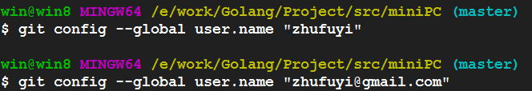

## 1 创建版本库

通过命令 **git init** 把这个目录变成git可以管理的仓库，目录下会多了一个.git的目录，这个目录是Git来跟踪管理版本的，没事千万不要手动乱改这个目录里面的文件，否则，会把git仓库给破坏了。

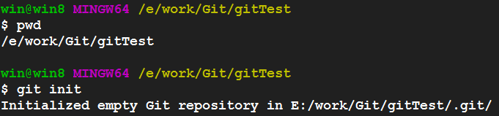

## 2 把文件添加到版本库

首先要明确下，所有的版本控制系统，只能跟踪文本文件的改动，比如txt文件，网页，所有程序的代码等，Git也不列外，版本控制系统可以告诉你每次的改动，但是图片，视频这些二进制文件，虽能也能由版本控制系统管理，但没法跟踪文件的变化，只能把二进制文件每次改动串起来，也就是知道图片从1kb变成 2kb，但是到底改了啥，版本控制也不知道。

在版本库testgit目录下新建一个记事本文件 readme.txt 内容如下：11111111

### 2.1 添加文件到暂存区

使用命令 **git add readme.txt**添加到暂存区里面去：

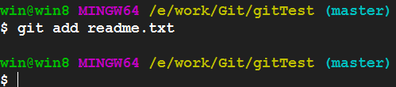

### 2.2 把文件提交到仓库

用命令 **git commit**告诉Git，把文件提交到仓库：

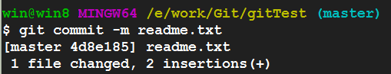

### 2.3 查看文件提交状态

已经提交了一个readme.txt文件，可以通过命令**git status**来查看是否还有文件未提交：

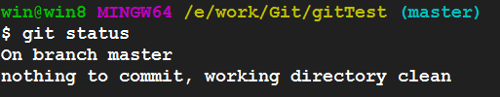

上图说明没有任何文件需要提交。

改下readme.txt内容，在后面添加任意字符，然后继续使用**git status**来查看下结果：

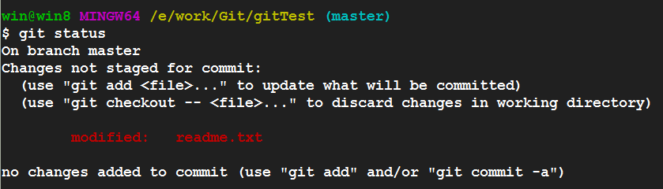

上面的文字提示 readme.txt文件（红色文字）已被修改，但是还没有被提交。

### 2.4 查看文件提交前修改的内容

使用**git diff readme.txt**命令查看修改了那些内容

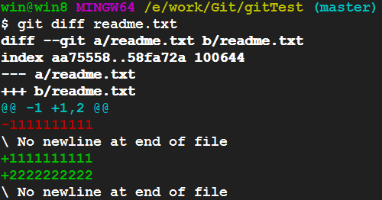

从上图看到readme.txt文件内容从一行1111111111后面添加了一行2222222222

## 3 版本回退和恢复

### 3.1 查看提交历史记录

输入**git log**看下历史记录命令:

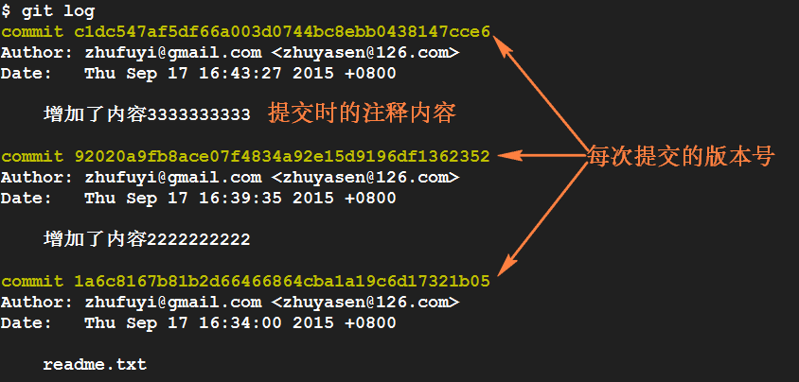

如果嫌弃**git log** 提示信息太多，使用命令**git log --pretty=oneline**只输出版本号和注释说明：

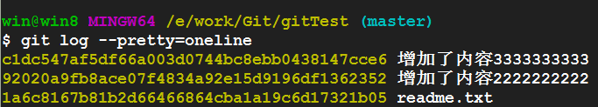

### 3.2 版本回退

现在我想使用版本回退操作，我想把当前的版本回退到上一个版本，要使用什么命令呢？可以使用如下2种命令，第一种是：**git reset --hard HEAD^**那么如果要回退到上上个版本只需把**HEAD^** 改成 **HEAD^^** 以此类推。那如果要回退到前100个版本的话，使用上面的方法肯定不方便，我们可以使用下面的简便命令操作：**git reset --hard HEAD~100**。

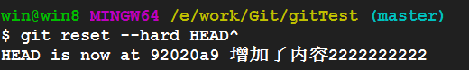

此时使用**git log**命令是看不到回退版本后面版本的信息了

**另外，如果想回退到版本，但又不想覆盖当前文件的缓存区内容，使用命令**

**git reset --soft HEAD^**

### 3.3 恢复最新版本

使用**git reflog**命令获取到版本号：

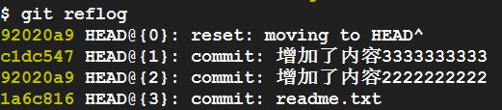

然后通过命令**git reset --hard c1dc547（版本号）**来恢复最新版本：

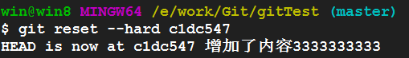

## 4 删除文件

（1）使用命令git rm删除文件

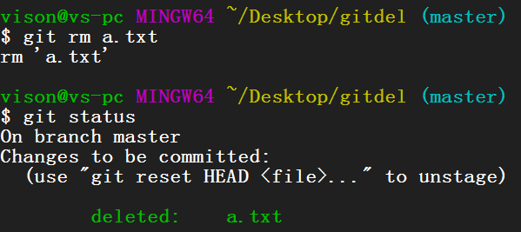

删除后也需要提交一次

（2）使用linux命令或手动删除

在未提交前，可以使用git checkout .恢复删除文件

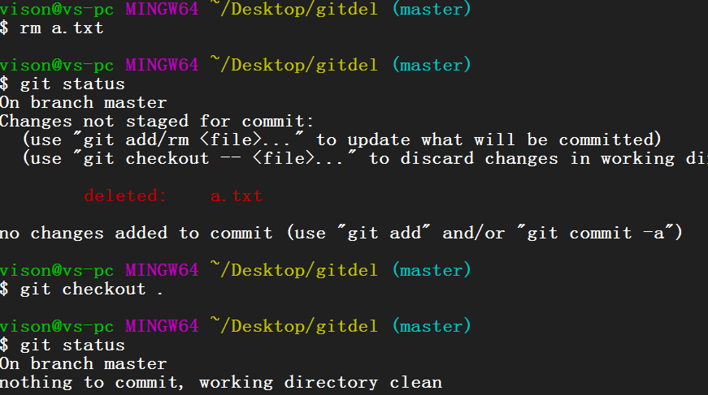

## 5 设置github账号信息

注册github账号，过程略

### 5.1 填写个人信息

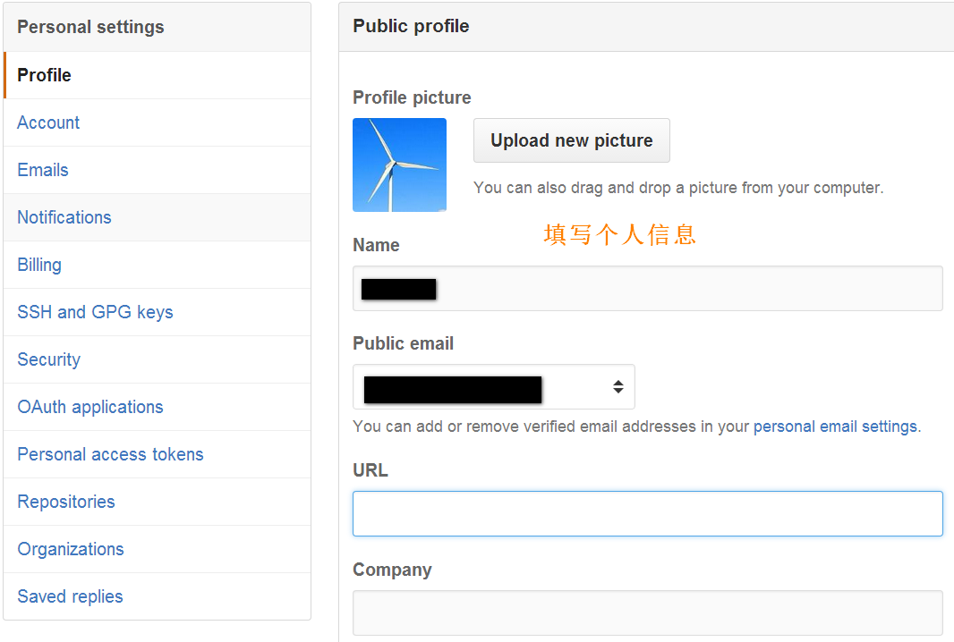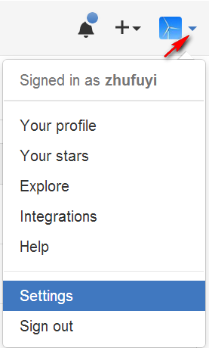

### 5.2 生成和添加SSH KEY

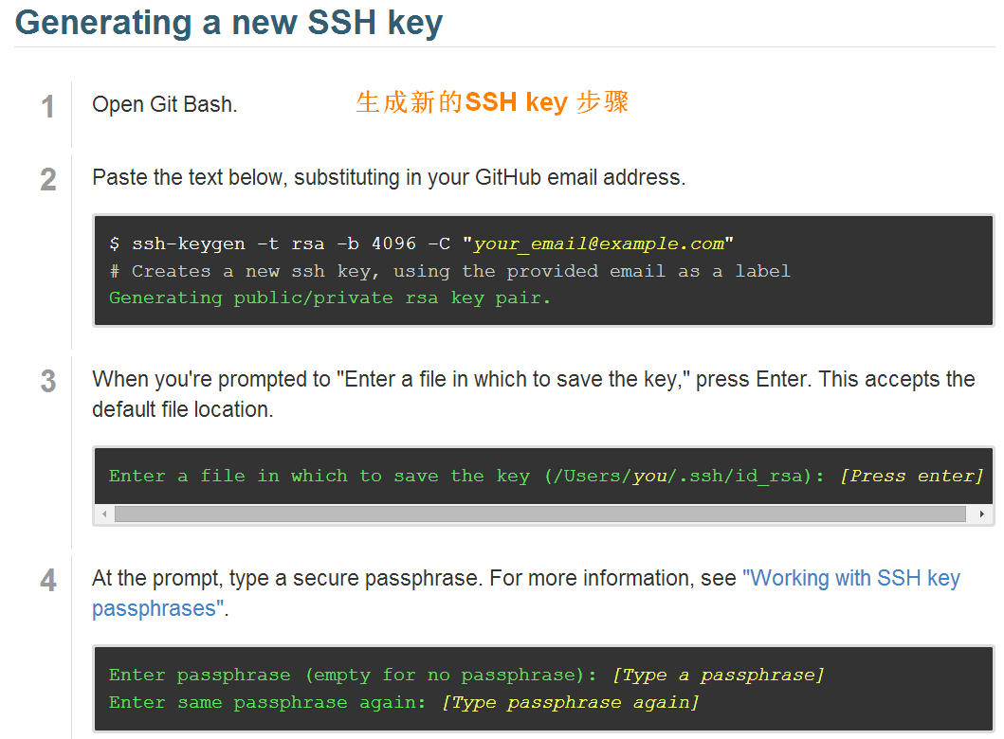

生成公钥和私钥是默认即可，把公钥id_rsa.pub的key复制到github上。

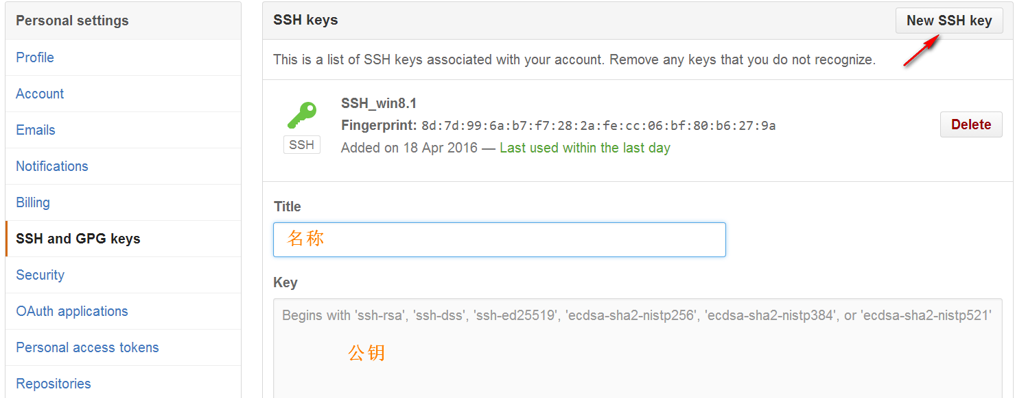

## 6 git和github交互

### 6.1把本地仓库文件push到github

使用命令行添加新的仓库,git remote add origin [git@github.com:zhufuyi/baseType.git](mailto:git@github.com:zhufuyi/baseType.git)

[其中 origin 为别名，git@github.com:zhufuyi/baseType.git为github](mailto:其中%20origin%20为别名，git@github.com:zhufuyi/baseType.git为github)的仓库地址。

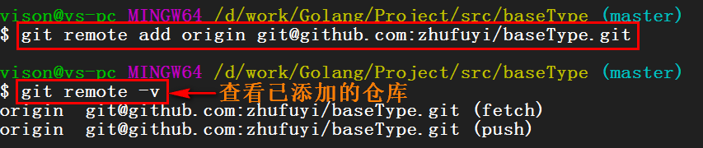

使用命令行git push –u origin master，把本地仓库文件push到github，注：本地的私钥必须和github公钥配对才有权限push，否则只能clone。

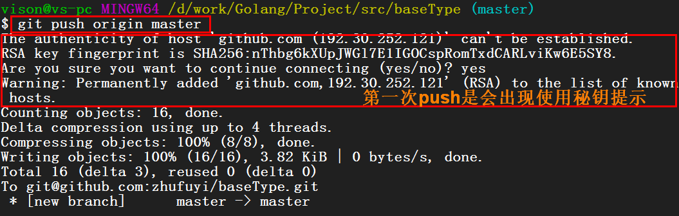

官方文档push的3种方式

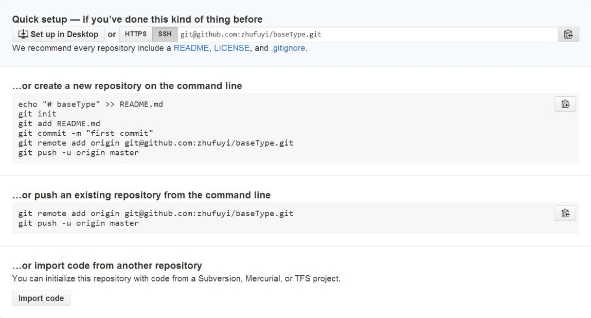

### 6.2 把github的仓库文件clone到本地

知道github的仓库地址就可以通过命令行git clone 仓库地址到本地。

